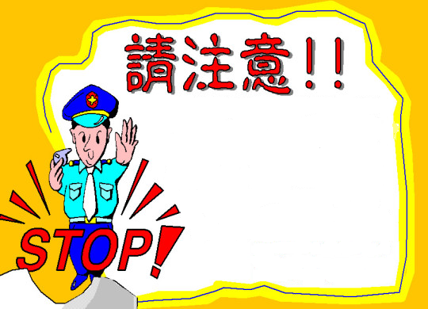
詐騙集團會以各種廣告物刊登信用貸款、傳送中獎簡訊、電話或信函通知退稅等方式，詐騙錢財。您若發現任何可疑的人、事、物請打一一○電話報警，「警民有互動，歹徒不敢動！」

報案電話：89046或110
東莒派出所 關心你

